第1篇

Bootstrap

 微课视频
扫一扫，获取本篇相关微课视频。

 |  |  |  |  | 
 |  |  |  | Bootstrap概述 | 页面布局
 |  |  |  |  | 
 |  |  |  | Bootstrap栅格常用类 | Bootstrap排版
 |  |  |  |  | 
 |  |  |  | Bootstrap列表 | 表单
 |  |  |  |  | 
 |  |  |  | 面包屑导航 | 模态框

第1章

Bootstrap设计基本原理

本章将在HTML5和CSS3的知识基础上，讲解一种新型的网页设计理念——响应式Web设计。响应式网站可以针对不同的终端显示出符合要求的页面，实现一次开发，多处使用。之所以称之为新理念，是因为响应式不仅是一种跨终端的网页开发技术，它还颠覆了之前的网页设计思想。Bootstrap是一款非常优秀的Web前端框架，其灵活性和可扩展性加速了响应式页面开发的进程。本章将针对Bootstrap响应式Web设计进行详细讲解。

【学习目标】
- 了解视口的概念
- 掌握CSS 3媒体查询的使用
- 了解栅格系统
- 掌握弹性盒布局

【素质教育目标】
- 培养学生精益求精的工匠精神
- 培养学生的创新意识

任务1.1 视 口

任务描述
在Bootstrap中实现视口设置，不管网页原始的分辨率有多大，将其恰当地显示在手机浏览器上，这样就能保证用户在手机和电脑上浏览网页时有几乎一样的体验。视口实现效果如图1-1所示。
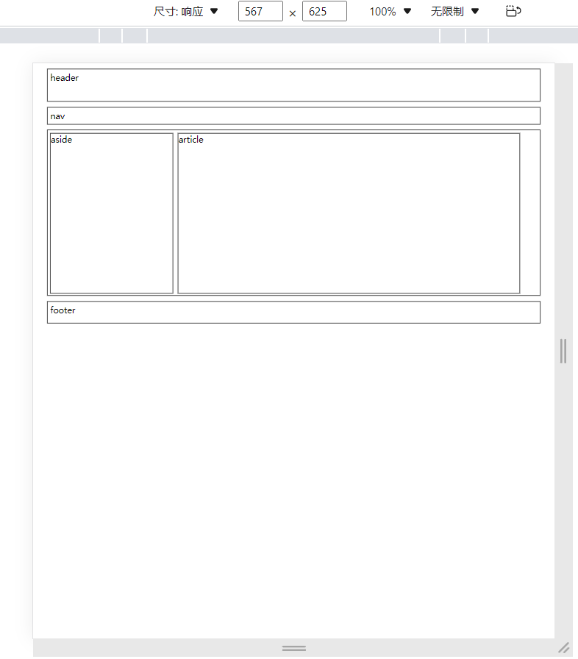

图1-1 移动端网页视口的运行效果

任务分析
手机的屏幕尺寸多种多样，不同手机屏幕的分辨率、宽高比例都有可能不同，同一张图片在不同手机上的显示效果会存在差异。因此，需要对不同的手机屏幕进行适配，使相同的内容在不同屏幕上的显示效果一致。Bootstrap中通过比例控制视口的实现步骤如下。
(1) 编写一个网页，包含导航条、内容区和页脚区等。
(2) 改变窗口宽度的固定像素为比例控制模式。
(3) 打开电脑端和移动端浏览器查看视口效果。

知识准备

1.1.1 Bootstrap概述
随着人类在生活、工作、娱乐中对信息技术的需求日益增长，移动设备的应用也越来越广泛，因此移动设备优先，自适应于台式机、平板电脑和手机的响应式设计技术Bootstrap 也受到了网站开发人员的青睐。Bootstrap 是一个移动设备优先、所有主流浏览器都支持的用于快速开发 Web 应用程序和网站的前端框架。所谓框架，顾名思义就是一套架构，它有一套比较完整的解决方案，而且控制权在框架本身。Bootstrap是一款用于网页开发的框架，它拥有样式库、组件和插件，用户需要按照框架所规定的规范进行开发。
Bootstrap是由Twitter推出的前端开源工具包，它基于HTML、CSS、JavaScript等前端开发技术，2011年8月在GitHub上发布，一经推出就颇受欢迎。Bootstrap中预定义了一套CSS样式和与样式对应的jQuery代码，应用时用户只需提供固定的HTML结构，添加Bootstrap中提供的样式类名称，就可以实现指定的效果。
Bootstrap包中提供的内容包括基本结构、CSS、布局组件、JavaScript插件等，具体如下。
(1) 基本结构：Bootstrap提供了一个带有网格系统、链接样式、背景的基本结构。
(2) CSS：Bootstrap包含十几个可重用的组件，用于创建图像、下拉菜单、导航、警告框、弹出框等。
(3) JavaScript插件：Bootstrap包含十几个自定义的jQuery插件，它可以直接包含所有的插件，也可以逐个包含这些插件。
另外，开发人员还可以定制Bootstrap的组件、LESS变量和jQuery插件来得到一套自定义的版本。
Bootstrap之所以受到广大前端开发人员的欢迎，是因为使用Bootstrap可以构建出非常美观的前端界面，而且占用资源非常少。另外，Bootstrap还具有以下几个优势。
(1) 移动设备优先：自Bootstrap 3开始，移动设备优先的样式贯穿于整个库。
(2) 浏览器支持：主流浏览器都支持Bootstrap，包括IE、Firefox、Chrome、Safari等。
(3) 容易上手：要学习Bootstrap，只需读者具备HTML和CSS的基础知识即可。
(4) 响应式设计：Bootstrap的响应式CSS能够自适应台式机、平板电脑和手机的屏幕大小。
(5) 良好的代码规范：为开发人员创建接口提供了一个简洁、统一的解决方案，减少了测试的工作量；使开发人员能在前人的基础上工作。
(6) 组件：Bootstrap包含了功能强大的内置组件。
(7) 定制：Bootstrap还提供了基于Web的定制。

1.1.2 响应式设计概念
Bootstrap是基于移动端的发展而诞生的，它利用响应式Web开发技术，实现了页面同时兼容PC端和移动端。目前市场上主流的移动端Web开发方案有两种，一种是单独制作移动端页面，另一种是制作响应式页面同时兼容PC端和移动端。Bootstrap则属于第二种方案。
单独制作移动端页面并不改变原有的PC端页面，而是针对移动端单独开发出一套特定的版本，在网站的域名中使用二级域名“m”(含义为mobile)来表示移动端网站。有些网站还会智能地根据当前访问的设备来跳转到对应的页面。如果是移动设备，则跳转到移动端页面；如果是PC端设备，则跳转到PC端页面。单独制作移动端页面的优点在于，可以充分考虑平台的优势和局限性，从而创建出用户体验良好的网页，并且网页在移动设备上加载得更快。但是单独制作移动端页面会产生多个URL，因此重定向移动端页面需要花费一些时间。同时，需要对搜索引擎进行一些处理，会使维护成本增加。而且，单独制作移动端页面可能需要针对不同的屏幕尺寸分别制作多个页面，对开发人员来说，工作量比较大。
响应式设计是指同一页面在不同屏幕尺寸下可实现不同的布局，从而使一个页面兼容不同的终端。终端主要包括PC端和移动端，它们的分辨率和屏幕大小都不同。在开发网站时，只需加入响应式设计就可以兼容这些终端，而不必单独制作移动端页面。响应式设计主要是为解决移动互联网浏览的问题，通过响应式设计能使网站在手机和平板电脑上有更好的浏览体验。在开发响应式页面的过程中，当调整浏览器窗口时，将会通过判断浏览器窗口的宽度来改变页面样式，页面结构会根据浏览器窗口的大小重新展示，以适应不同的移动终端设备。所以，响应式设计具有跨平台、便于搜索引擎收录、节约成本的优势。
Bootstrap遵循移动设备优先的原则，在开源之后迅速受到开发人员的追捧，推动了响应式技术的发展。本章将介绍Bootstrap响应式设计中的视口、媒体查询、栅格系统和弹性盒布局等重要概念、格式、属性及应用情形。

1.1.3 视口
在Bootstrap网页开发中有视口这个概念，它在响应式设计中是一个非常重要的概念。视口简单来说就是浏览器显示页面内容的屏幕区域。在移动端浏览器中有3种视口，分别是布局视口(layout viewport)、视觉视口(visual viewport)和理想视口(ideal viewport)，具体如下。
(1) 布局视口：指网页的宽度，一般移动端浏览器都设置了布局视口的默认宽度。根据设备的不同，布局视口的默认宽度有可能是980px或1024px等，这个宽度并不适合在手机屏幕中展示。移动端浏览器之所以采用这样的默认设置，是为了解决早期PC端页面在手机上显示的问题。
(2) 视觉视口：指用户正在看到的网站的区域，这个区域的宽度等同于移动设备的浏览器窗口的宽度。
(3) 理想视口：指对设备来讲最理想的视口尺寸。采用理想视口的方式，可以使网页在移动端浏览器上获得最理想的浏览宽度。
需要注意的是，当在手机上缩放网页时，操作的是视觉视口，而布局视口仍然保持原来的宽度。
目前大多数手机浏览器，其布局视口宽度都是980px，为了实现理想视口，布局视口宽度可以通过meta属性标签设置。标签格式如下：

<meta
name="viewport"
content="width=device-width,
initial-scale=0.5,
user-scalable=yes,
maximum-scale=2.0"
/>

其中，width是布局视口的宽度，width=device-width是使布局视口的宽度为设备的宽度，initial-scale是初始化缩放比例，user-scalable用来设置是否允许用户自行缩放，maximum-scale是最大缩放比例。缩放比例取值范围为0～10.0，若是设置了不允许用户缩放，就没必要设置最小缩放比例和最大缩放比例，视口概念的解释如图1-2所示。
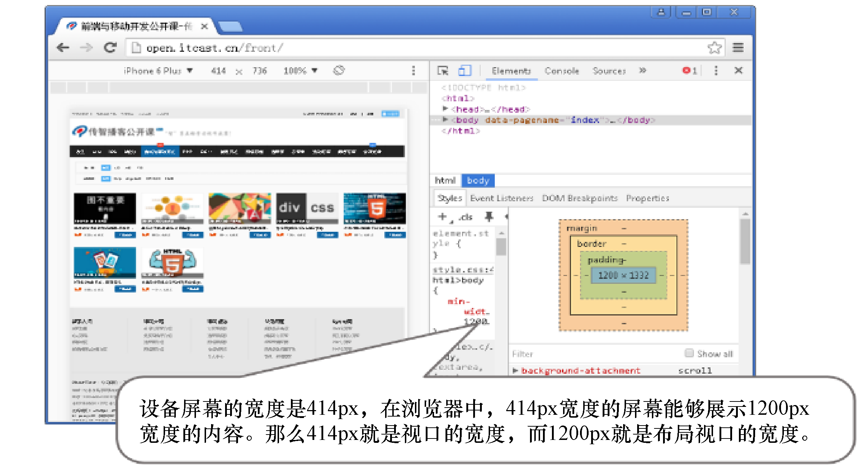

图1-2 视口概念的解释

 任务实现
在PC端进行网页制作时，经常使用固定像素的网页布局，为了适应小屏幕的设备，在移动设备和跨平台(响应式)网页开发过程中，应使视口自适应网页大小变化。通过设置视口，不管网页的原始分辨率有多大，都能在手机浏览器上正确显示，这样就能保证网页在手机浏览器中也能给用户带来良好的浏览和阅读体验。通过设置比例控制视口的代码如下：

<!DOCTYPE html>
<html>
<head>
<meta charset="utf-8">
<title>固定布局转换为百分比布局</title>
<!-- 固定布局-->
<style>
/* body > * {
width: 980px; height: auto; margin: 0 auto; margin-top: 10px;
border: 1px solid #000; padding: 5px;
}
header { height: 50px; }
section { height: 300px; }
footer { height: 30px; }
section > * { height: 100%; border: 1px solid #000; float: left; }
aside { width: 250px; }
article { width: 700px; margin-left: 10px; } */
</style>
<!-- 百分比布局-->
<style>
body > * {
width: 95%; height: auto; margin: 0 auto; margin-top: 10px;
border: 1px solid #000; padding: 5px;
}
header { height: 50px; }
section { height: 300px; }
footer { height: 30px; }
section > * { height: 100%; border: 1px solid #000; float: left; }
aside { width: 25%; }
article { width: 70%; margin-left: 1%; }
</style>
</head>
<body>
<header>header</header>
<nav>nav</nav>
<section>
<aside>aside</aside>
<article>article</article>
</section>
<footer>footer</footer>
</body>
</html>

任务1.2 媒 体 查 询

任务描述
响应式布局可以实现一套代码在不同屏幕宽度下呈现出不同的布局效果，实现这种效果的核心技术就是媒体查询。本任务将学习如何在Bootstrap中实现媒体查询效果，运行结果如图1-3所示。
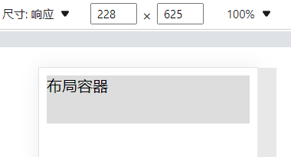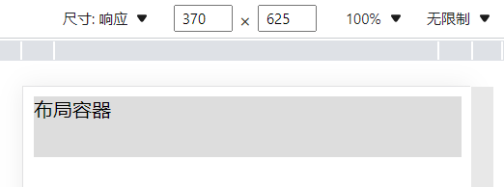

图1-3 媒体查询应用效果

任务分析
在Bootstrap中实现媒体查询的步骤如下。
(1) 打开Bootstrap编辑器，新建一个网页文件。
(2) 设置当屏幕宽度小于575px、大于576px小于768px、大于768px小于992px、大于992px小于1200px、大于1200px等情况时的视口宽度。
(3) 通过浏览器打开编辑好的网页文件，改变视口宽度，查看不同的显示效果。

知识准备

1.2.1 Bootstrap编辑器
市面上网页设计编辑器种类繁多，本书推荐使用兼容Web前端框架技术较好的编辑器Visual Studio Code。该编辑器集成了所有现代编辑器应具备的特性，包括语法高亮(syntax highlighting)、可定制的热键绑定(customizable keyboard bindings)、括号匹配(bracket matching)以及代码片段收集(snippets)。该编辑器最大的优势是兼容并支持Windows、Linux 和Mac等操作系统，它也是一款免费、开源的代码编辑器，一经推出便受到广大开发者的欢迎。对于前端开发人员来说，一个强大的编辑器可以使开发变得简单、便捷、高效。其特点如下。
(1) 轻巧极速，占用系统资源较少。
(2) 具备语法高亮显示、智能代码补全、自定义快捷键和代码匹配等功能。
(3) 跨平台。不同的开发人员为了工作需要，会选择不同的平台来进行项目开发，这在一定程度上限制了编辑器的使用范围。Visual Studio Code 编辑器不仅是跨平台的(支持 Mac、Windows 和 Linux)，而且使用起来也非常简单。
(4) 主题界面的设计比较人性化。例如，可以快速查找文件并直接进行开发，可以分屏显示代码，可以自定义主题颜色(默认为黑色)，也可以快速查看最近打开的项目文件和查看项目文件结构。
(5) 提供丰富的插件。Visual Studio Code 提供了插件扩展功能，用户可自行下载和安装插件，安装配置成功后，启动编辑器，就可以使用此插件提供的功能。
下面讲解Visual Studio Code编辑器的下载和安装过程。
打开浏览器，登录Visual Studio Code官方网站。在网站的首页可以看到下载软件按钮，如图1-4所示。

图1-4 Visual Studio Code编辑器的下载界面
单击Windows x64后的下载按钮，会下载对应的安装包。如果需要下载其他系统的安装包，可以选取其他版本进行下载。将Visual Studio Code编辑器安装包下载完成后，双击安装包启动安装程序，然后按照提示进行操作，直到安装完成。在Visual Studio Code编辑器的“欢迎使用”界面中，单击“打开文件夹...”按钮，就可以选择某个文件夹作为项目的根目录。打开文件夹后，创建一个简单的网页，进入代码编辑环境，其左侧有一个资源管理器，右侧为代码编辑区域，代码编辑区域的下半部分是一个带有“问题”“输出”“调试控制台”“终端”选项卡和各种按钮的面板。在“终端”选项卡中可以很方便地执行各种命令。

1.2.2 媒体查询概述
CSS的Media Query媒体查询也称为媒介查询，可以根据窗口宽度、屏幕比例和设备方向等差异改变页面的显示方式。媒体查询由媒体类型和条件表达式组成，常用的媒体查询属性如下。
(1) 设备宽高：device-width、device-height。
(2) 渲染窗口的宽和高：width、height。
(3) 设备的手持方向：orientation。
(4) 设备的分辨率：resolution。
使用媒体查询的方法有两种，即内联式和外联式。下面利用媒体查询实现当文档宽度大于640px时，则对CSS样式进行修改。
(1) 内联式是直接在CSS中使用，其代码如下：

@media screen and (min-width:640px){CSS属性: CSS属性}。

(2) 外联式是作为单独的CSS文件从外部引入的，其代码如下：

<link href="style.css" media="screen and (min-width:640px)" rel="stylesheet">

任务实现
使用媒体查询能够在不改变页面内容的情况下，为输出设备制定特定的显示效果。也就是说，通过媒体查询可以实现一套代码在不同屏幕宽度下呈现出不同的布局效果。媒体查询应用的代码如下：

<!DOCTYPE html>
<html>
<head>
<meta name="viewport" content="width=device-width">
<!-- 当屏幕宽度小于575px、大于等于576px小于768px、大于等于768px小于992px、大于等于992px小于1200px、大于等于1200px等情况时的视口宽度 -->
<style>
@media screen and (max-width: 575px) {
.container {
width: 100%;
}
}
@media screen and (min-width: 576px) {
.container {
width: 540px;
}
}
@media screen and (min-width: 768px) {
.container {
width: 720px;
}
}
@media screen and (min-width: 992px) {
.container {
width: 960px;
}
}
@media screen and (min-width: 1200px) {
.container {
width: 1140px;
}
}
.container {
height: 50px;
background: #ddd;
margin: 0 auto;
}
</style>
</head>
<body>
<div class="container">布局容器</div>
</body>
</html>

注意
任意改变视口宽度并查看运行结果，可以观察到布局容器的变化情况，但网页内容是不变的。

任务1.3 栅 格 系 统

任务描述
在任务1.2中学习了媒体查询的使用方法，通过CSS媒体查询进行响应式Web开发时，需要编写媒体查询相关的代码，使用起来比较麻烦。为了更好地进行响应式Web开发，Bootstrap框架提供了精益求精的栅格系统，极大地提高了开发效率。本任务将学习如何利用栅格系统实现导航栏效果，运行结果如图1-5所示。

图1-5 网页端导航栏的运行效果

任务分析
Bootstrap提供了一套响应式、移动设备优先的流式栅格系统，该栅格系统主要通过媒体查询来实现，可以快速完成响应式Web开发。利用栅格系统实现导航栏效果的步骤如下。
(1) 打开Bootstrap代码编辑器，新建一个网页文件。
(2) 基于12列宽度，计算导航栏的平均宽度。
(3) 设置栅格系统效果。
(4) 通过浏览器打开编辑好的网页文件，改变视口宽度，查看不同的显示效果。

知识准备

1.3.1 栅格系统概述
Bootstrap 提供了一套响应式、移动设备优先的流式栅格系统，又叫网格系统，随着屏幕或视口尺寸的变化，系统会将页面布局自动分为12列。栅格系统最早应用于印刷媒体上，一个印刷版面上划分了若干个格子，非常便于排版。后来，栅格系统又被应用于网页布局中。使用响应式栅格系统进行页面布局时，可以让一个网页在不同大小的屏幕上，呈现出不同的结构。例如，在小屏幕设备上，某些模块将按照不同的方式排列或者被隐藏。在平面设计中，网格是一种由一系列用于组织内容的相交的直线(垂直的、水平的)组成的结构。栅格系统广泛应用于平面设计、网页设计和广告设计等领域。在网页设计中，网格是一种可以快速创建一致的布局和有效地使用HTML和CSS的方法。简单地说，网页设计中的网格用于组织内容，让网站便于浏览，并降低用户端的负载。Bootstrap 是移动设备优先的，这意味着Bootstrap的代码设计从小屏幕设备(比如移动设备、平板电脑)开始，然后扩展到大屏幕设备(比如笔记本电脑、台式电脑)的组件和网格系统。
栅格系统通过一系列包含内容的行和列来创建页面布局。下面是Bootstrap网格的基本结构：

<div class="container">
<div class="row">
<div class="col-*-*"></div>
<div class="col-*-*"></div>
</div>
</div>

其中container称为容器，承载着栅格系统的设置功能。

1.3.2 容器
Bootstrap栅格系统用于将页面布局划分为等宽的列。随着屏幕或视口尺寸的变化，系统会将页面布局自动分为1～12列，栅格系统用于通过一系列的行(row)与列(column)的组合来创建页面布局。开发者可以将内容放入这些创建好的布局中，然后通过列数的定义来模块化页面布局，从而达到响应式页面布局的效果。Bootstrap有3种不同的容器，分别是在每个响应断点处设置了一个最大宽度(max-width)的.container容器、在每个响应断点处设置布局容器的宽度为100%的.container-fluid容器，以及在每个响应断点处设置布局容器的宽度为100%、直到到达指定的断点为止的.container-{breakpoint}容器。这3种容器的比较如图1-6所示。
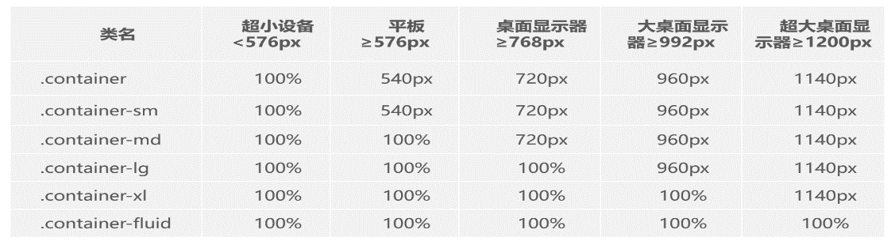

图1-6 容器的比较

注意
在栅格布局中会使用到偏移列，偏移列通过 .offset-*-* 类来设置。第一个星号( * )可以是 sm、md、lg、xl，表示屏幕设备类型，第二个星号( * )可以是1～11的数字。为了在大屏幕显示器上使用偏移，请使用 .offset-md-* 类。这些类会把列的左外边距margin增加 * 列，其中 * 的范围是从1～11。例如，.offset-md-4 是把.col-md-4 往右移了四列。

任务实现
栅格系统即网格系统，它是一种清晰、工整的设计方式，用固定的格子进行网页布局。利用栅格系统实现导航栏效果的代码如下：

<!DOCTYPE html>
<html>
<head>
<meta name="viewport" content="width=device-width, initial-scale=1.0">
<title>导航栏示例</title>
<link rel="stylesheet" href="bootstrap/css/bootstrap.min.css">
<!-- 容器container背景颜色、外边距、内边距和字号等样式的设计 -->
<style>
* {
margin: 0;
padding: 0;
}
li {
list-style: none;
}
.row {
margin-bottom: 0;
}
.container {
background-color: #eee;
}
.col-sm-12 {
text-align: center;
padding: 10px;
font-size: 30px;
}
li:hover {
background-color: #fff;
}
</style>
</head>
<body>
<!-- 将容器container每3列作为一个单元，将页面等分为4个单元 -->
<div class="container">
<ul class="row">
<li class="col-md-3 col-sm-12">首页</li>
<li class="col-md-3 col-sm-12">部门</li>
<li class="col-md-3 col-sm-12">成果</li>
<li class="col-md-3 col-sm-12">服务</li>
</ul>
</div>
</body>
</html>

任务1.4 弹性盒布局

任务描述
响应式网页设计创新了很多传统设计技术，本任务将学习如何使用弹性盒布局轻松地创建响应式网页布局。弹性盒布局为网页盒状(块)模型增加了灵活性，运行结果如图1-7所示。

图1-7 弹性盒布局的运行效果

任务分析
弹性盒布局改进了传统的块模型，既不使用浮动，也不会合并弹性盒容器与其内容之间的外边距。它是一种非常灵活的布局方法，就像几个小盒子放在一个大盒子里，这些小盒子相对独立，容易设置。弹性盒由容器、子项和轴构成，默认情况下，子项的排布方向与主轴的方向是一致的。弹性盒布局的实现步骤如下。
(1) 打开代码编辑器，新建一个网页文件。
(2) 确定网页的排布方向。
(3) 设置.box类实现弹性盒布局效果。
(4) 通过浏览器打开编辑好的网页文件，改变视口宽度，查看不同的显示效果。

知识准备

1.4.1 流式布局
在移动端Web开发中，可以通过流式布局、弹性盒布局来制作移动端页面。此外，还可以将上述布局与媒体查询结合起来创建响应式页面，以实现一个同时兼容PC端和移动端的页面。
流式布局也称为百分比自适应布局，它是一种等比例缩放的布局方式，也是移动端Web开发中比较常见的布局方式。在CSS代码中需要使用百分比来设置盒子的宽高，例如将盒子的宽度设置成百分比，网页就会根据浏览器的宽度和屏幕的大小来自动调整显示效果。流式布局的实现方法是，将CSS固定像素宽度换算为百分比宽度，其换算公式如下：
目标元素宽度 / 父盒子宽度 = 百分比宽度

1.4.2 弹性盒布局
弹性盒布局是CSS 3中的一种新布局模式，其结构如图1-8所示，它可以轻松地创建响应式网站布局。弹性盒布局为盒模块增加了灵活性，可以让用户告别浮动(float)，完美地实现垂直居中，目前弹性盒布局得到了几乎所有主流浏览器的支持。

图1-8 弹性盒结构
弹性盒由弹性容器(flex container)和弹性子元素(flex item)组成。通过设置元素的 display 属性值为flex或inline-flex，将其定义为弹性容器。弹性容器内包含了一个或多个弹性子元素。display属性的默认值为inline，这意味着此元素会被显示为一个内联元素，在元素的前后没有换行符；如果设置display的值为flex，则表示指定该元素为弹性盒容器；如果设置display的值为none，则表示此元素不会被显示。当使用flex-flow属性时，其值是flex-direction属性值和flex-wrap属性值的组合。
flex-direction用于调整主轴的方向，可以将其调整为横向或者纵向。默认情况下为横向，此时横轴为主轴，纵轴为侧轴；如果调整为纵向，则纵轴为主轴，横轴为侧轴，其取值如图1-9所示。
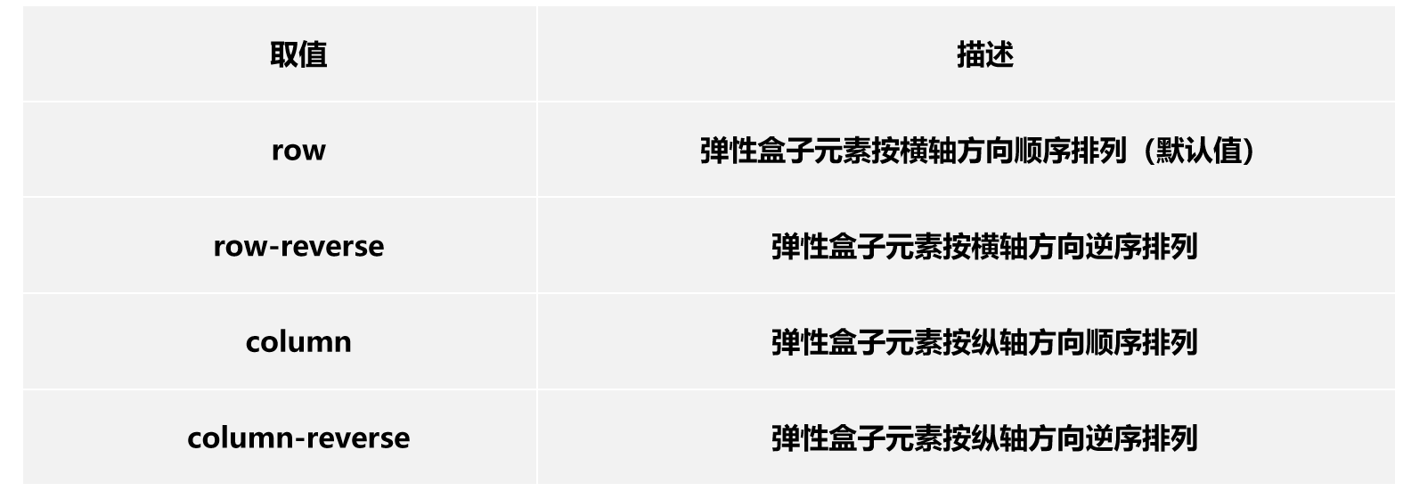

图1-9 flex-direction属性的取值
flex-wrap可以让弹性盒元素在必要的时候换行，其取值如图1-10所示。
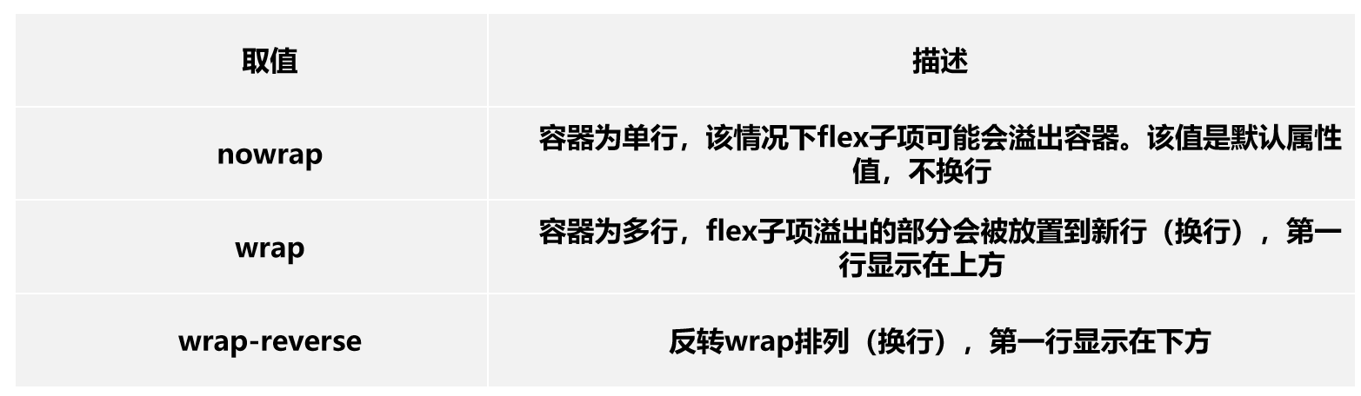

图1-10 flex-wrap属性的取值
可以使用弹性盒布局设置属性值查看显示效果。

任务实现
弹性盒模型可以用简单的方式满足很多常见的复杂布局需求，其优势在于开发人员只是声明布局应该具有的特点，而不需要给出具体的实现方式。弹性盒模型几乎在主流浏览器中都得到了支持，其应用的代码如下：

<!DOCTYPE html>
<html>
<head>
<meta charset="UTF-8">
<title>弹性盒属性</title>
<!-- 设置弹性盒的效果和排列顺序 -->
<style>
.box {
display: flex;
border: 1px solid #999;
height: 60px;
padding: 4px;
background: #ddd;
flex-flow: column-reverse wrap;
justify-content: space-between;
align-items: center;
}
.box>div {
margin: 2px;
padding: 2px;
border: 1px solid #999;
background: #fff;
}
.a {
order: 2;
}
.b {
order: 3;
}
.c {
order: 1;
}
.a {
flex-grow: 1; /* 也可以写成 flex: 1; */
}
</style>
</head>
<body>
<div class="box">
<div class="a">A</div>
<div class="b">B</div>
<div class="c">C</div>
</div>
</body>
</html>

本 章 小 结
本章介绍了Bootstrap响应式网页设计的关键技术，包括视口、媒体查询、栅格系统和弹性盒布局，并且详细讲解了视口、媒体查询、栅格系统和弹性盒布局的特性和应用技巧，通过可运行的网页案例演示，帮助读者深刻了解Bootstrap响应式网页设计的基本原理。

自 测 题

一、单选题
1. 下列选项中，用来设置盒子模型border-box计算方式的属性是( )。
A. box-sizing B. box C. border-sizing D. box-size
2. 下列选项中，属于弹性盒布局flex-wrap属性值的是( )。
A. Blink B. WebKit C. wrap D. Gecko
3. 下列选项中，用来设置视口初始缩放比的是( )。
A. initial-scale B. maximum-scale
C. minimum-scale D. user-scalable

二、判断题
1. 布局视口对设备来讲是最理想的视口。 ( )
2. 在开发的时候用到的1px一定等于1个物理像素。 ( )
3. 在同一台设备上，图片的像素点和屏幕的像素点是一一对应的，图片分辨率越高，图片就越模糊；图片分辨率越低，图片就越清晰。 ( )

三、实训题
编写一个简单的响应式栅格系统。
需求说明：
(1) 编写一个简单的响应式栅格系统，如图1-11所示。
参考CSS样式代码如下：

<style>
.row { width: 100%; }
.row :after { /* 通过伪元素:after清除浮动 */
clear: left; /* 清除左浮动 */
content: '';
display: table; /* 该元素会作为块级表格来显示(类似 <table>) */
}
[class^="col"] { float: left; background-color: #e0e0e0; }
.col1 { width: 25%; }
.col2 { width: 50%; }
</style>

(2) 打开Chrome的开发者工具，使用移动设备来测试该页面的运行效果。浏览器窗口宽度小于或等于768px时，导航、主要内容和侧边栏3个模块呈纵向排列。
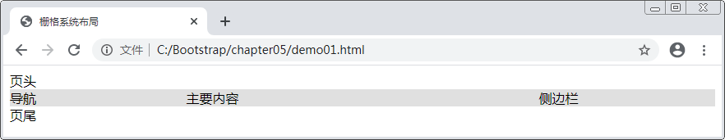

图1-11 栅格系统的运行效果
实训要点：
(1) 编写HTML结构：定义页头、导航、主要内容、侧边栏和页尾部分的HTML结构代码。
(2) 编写CSS样式：页头和页尾分别显示在网页的最上方和最下方，而中间的导航、主要内容和侧边栏根据浏览器窗口的大小进行不同方式的排列。
(3) 编写CSS媒体查询样式：浏览器窗口宽度大于768px时，3个模块横向排列，小于或等于768px时纵向排列。

第2章

Bootstrap CSS技术

在网页开发中，通常会为网站设置一个全局的样式表，用来初始化CSS代码，以提高工作效率。当然Bootstrap框架也不例外，它的核心是轻量的CSS基础代码库，虽然对部分基础样式进行了重置，但它更注重解决重置后可能发生的问题。Bootstrap框架保留了部分浏览器的基础样式，解决了部分潜在的问题，对一些细节上的体验进行了提升。本章将介绍常用布局样式，包括Bootstrap排版、Bootstrap表格、Bootstrap表单、Bootstrap按钮、Bootstrap图片和Bootstrap辅助类设计技术等。

【学习目标】
- 了解Bootstrap CSS的概念
- 掌握Bootstrap排版技术
- 掌握Bootstrap表格设计技术
- 掌握Bootstrap表单设计技术
- 掌握Bootstrap按钮设计技术
- 掌握Bootstrap图片设计技术
- 掌握Bootstrap辅助类设计技术

【素质教育目标】
- 帮助学生树立持续学习的意识
- 贯彻美育政策，培养学生认识美、感受美的能力

任务2.1 Bootstrap 排版

任务描述
在数码时代，网页设计已成为页面设计以及品牌风格打造的重要组成部分。随着互联网的快速发展，设计师不仅需要具备强大的技术能力，更需要有独特的审美理念，创造出令人印象深刻的视觉效果。网页设计过程中的各种审美需求，成为其成功与否的关键因素之一。排版是网页设计最基本的审美需求。本任务将学习Bootstrap CSS常用的排版技术，如创建标题、设置段落、调整颜色及其他内联元素等。任务运行结果如图2-1所示。
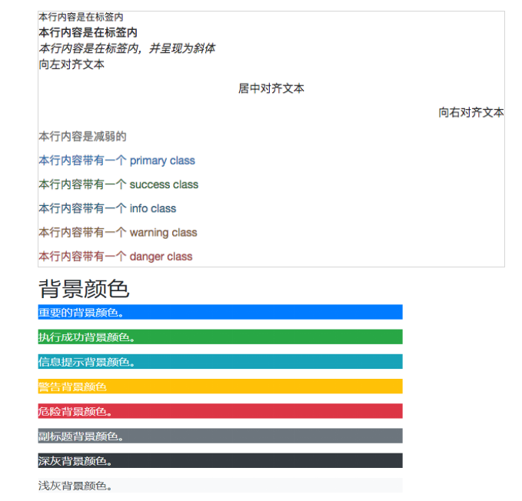

图2-1 排版效果

任务分析
Bootstrap是一款Web开发框架，它提供了高效的HTML和CSS规范。例如，在布局上设置基础的样式、字号等。实现基础排版效果的步骤如下。
(1) 打开Bootstrap代码编辑器，新建一个网页文件。
(2) 设置段落，用于强调重要内容效果。
(3) 创建标题、调整颜色及其他内联元素。
(4) 通过浏览器打开编辑好的网页文件，查看显示效果。

知识准备

2.1.1 Bootstrap样式
在HTML中，可以使用不同的标签来定义不同的文本样式，例如字号、粗体、删除线等。Bootstrap通过修改元素的默认样式，实现对页面布局的优化，让页面更加美观。
Bootstrap使用Helvetica Neue、Helvetica、Arial和sans-serif作为其默认的字体栈，还提供了一些有代表意义的文本格式类，用于Bootstrap CSS排版。Bootstrap CSS排版常用的标签和格式类如下。
<h*>：不同规格的标题，<h1>～<h6>。
<small>：设置文本字号为父文本字号大小的85%。
<strong>：加粗文本。
<em>：设置文本为斜体。
<address>：在网页上显示联系信息。
<abbr>：在文本底部显示一条虚线边框。
<mark>：给文本设置黄色背景及一定的内边距，从而高亮显示文本。
.lead：使段落突出显示。
.small：设定小文本(设置字号为父文本字号的85%)。
.text-left：设定文本左对齐。
.text-center：设定文本居中对齐。
.text-right：设定文本右对齐。
.text-justify：设定文本对齐，段落中超出屏幕部分的文字自动换行。
.text-nowrap：段落中超出屏幕部分的文字不换行。
.text-lowercase：设定单词小写。
.text-uppercase：设定单词大写。
.text-capitalize：设定单词首字母大写。
.initialism：显示在<abbr>元素中的文本以小号字体展示，且可以将小写字母转换为大写字母。
.blockquote-reverse：设定引用右对齐。
.list-unstyled：移除默认的列表样式，列表项左对齐(<ul>和<ol>)。这个类仅适用于直接列表项，如果需要移除嵌套的列表项，需要在嵌套的列表中使用该样式。
.list-inline：将所有列表项放置在同一行。
.dl-horizontal：该类设置了浮动和偏移，应用于 <dl> 元素和 <dt> 元素中。
.pre-scrollable：使<pre>元素可滚动，代码块区域最大高度为340px，一旦超出这个高度，就会在Y轴出现滚动条。
Bootstrap通过以下两种方式显示代码：
第一种是<code>标签，用来内联显示代码。
第二种是<pre>标签，可以把代码显示为一个独立的块元素或者多行显示。
除了用上述Bootstrap中提供的一些元素标签来对文本进行强化和突显重要内容外，Bootstrap还定义了一套类名，通过设置文本颜色来强调其重要性。下面列出 Bootstrap 中一些进行CSS设计时可能用到的辅助类，如表2-1和表2-2所示。

表2-1 文本辅助类
类 | 描 述
.text-muted | text-muted类的文本样式(提示文本，多使用浅灰色)
.text-primary | text-primary类的文本样式(重要文本，使用蓝色)
.text-success | text-success类的文本样式(执行成功的文本，使用浅绿色)
.text-info | text-info类的文本样式(通知信息的文本，使用浅蓝色)
.text-warning | text-warning类的文本样式(警告文本，使用黄色)
.text-danger | text-danger类的文本样式(表示危险的文本，使用红色)

表2-2 背景辅助类
类 | 描 述
.bg-primary | 表格单元格使用了bg-primary类(重要背景，多使用深蓝色)
.bg-success | 表格单元格使用了bg-success类(执行成功背景，使用绿色)
.bg-info | 表格单元格使用了bg-info类(通知信息的背景，使用浅蓝色)
.bg-warning | 表格单元格使用了bg-warning类(表示警告的背景，使用黄色或橙色)
.bg-danger | 表格单元格使用了bg-danger类(表示危险的背景，使用红色)

2.1.2 标题
在浏览网页时最先关注到的就是文章的标题，Bootstrap与普通的HTML页面一样，都是使用<h1>～<h6>标签来定义标题。同时Bootstrap 还提供了一系列display类来设置标题样式。
Bootstrap中对HTML标题<h1>～<h6>的样式进行了覆盖，需要注意的是，元素的样式会因浏览器的不同而发生变化，从而可以使元素在不同的浏览器中显示一样的效果。一级标题字体大小为36px，二级标题字体大小为30px，三级标题字体大小为24px，四级标题字体大小为18px，五级标题字体大小为14px，六级标题字体大小为12px。标题标签的具体使用方法和普通标签的使用方法是一样的，从一级标题到六级标题，数字越大代表标题级别越小，文本字号也越小。请看下面的实例。
【例2-1】HTML标题<h1>～<h6>的样式。其实现代码如下：

<h1>我是标题1 h1</h1>
<h2>我是标题2 h2</h2>
<h3>我是标题3 h3</h3>
<h4>我是标题4 h4</h4>
<h5>我是标题5 h5</h5>
<h6>我是标题6 h6</h6>

运行结果如图2-2所示。
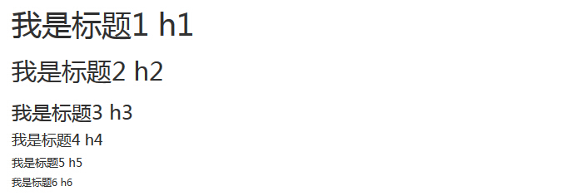

图2-2 标题的显示结果

注意
本章中的实例均给出核心功能实现代码，运行时切记加上如下程序头尾，然后查看运行结果。

<!DOCTYPE html>
<html>
<head>
<title>Bootstrap 实例</title>
<meta charset="utf-8">
<meta name="viewport" content="width=device-width, initial-scale=1">
<link rel="stylesheet" href="https://cdn.staticfile.org/twitter-bootstrap/
4.3.1/css/bootstrap.min.css">
<script src="https://cdn.staticfile.org/jquery/3.2.1/jquery.min.js"></script>
<script src="https://cdn.staticfile.org/popper.js/
1.15.0/umd/popper.min.js"></script>
<script src="https://cdn.staticfile.org/twitter-bootstrap/
4.3.1/js/bootstrap.min.js"></script>
</head>
<body>
<div class="container">
</div>
</body>
</html>

任务实现
段落<p>元素是网页布局中的重要组成部分，在Bootstrap中为文本设置了一个全局的正文文本样式，包括对字体、字号、行高、颜色的基础设置。除此之外，为了美观，同时便于用户阅读，特意给<p>元素设置了margin值。在实际项目中，开发者往往希望对一些重要的文本进行特殊的样式设置，以突显其重要性。Bootstrap CSS常用的排版技术有创建标题、设置段落、调整颜色及其他内联元素等，其实现代码如下：

<small>本行内容是在标签内</small>
<br> <strong>本行内容是在标签内</strong><br>
<em>本行内容是在标签内，并呈现为斜体</em>
<br> <p class="text-left">向左对齐文本</p>
<p class="text-center">居中对齐文本</p>
<p class="text-right">向右对齐文本</p>
<p class="text-muted">本行内容是减弱的</p>
<p class="text-primary">本行内容带有一个 primary class</p>
<p class="text-success">本行内容带有一个 success class</p>
<p class="text-info">本行内容带有一个 info class</p>
<p class="text-warning">本行内容带有一个 warning class</p>
<p class="text-danger">本行内容带有一个 danger class</p>
<div class="container">
<h2>背景颜色</h2>
<p class="bg-primary text-white">重要的背景颜色。</p>
<p class="bg-success text-white">执行成功背景颜色。</p>
<p class="bg-info text-white">信息提示背景颜色。</p>
<p class="bg-warning text-white">警告背景颜色</p>
<p class="bg-danger text-white">危险背景颜色。</p>
<p class="bg-secondary text-white">副标题背景颜色。</p>
<p class="bg-dark text-white">深灰背景颜色。</p>
<p class="bg-light text-dark">浅灰背景颜色。</p>
</div>

任务2.2 Bootstrap表格

任务描述
本任务将学习如何使用Bootstrap 表格类和常用的样式表，实现颜色类表格效果。任务运行效果如图2-3所示。
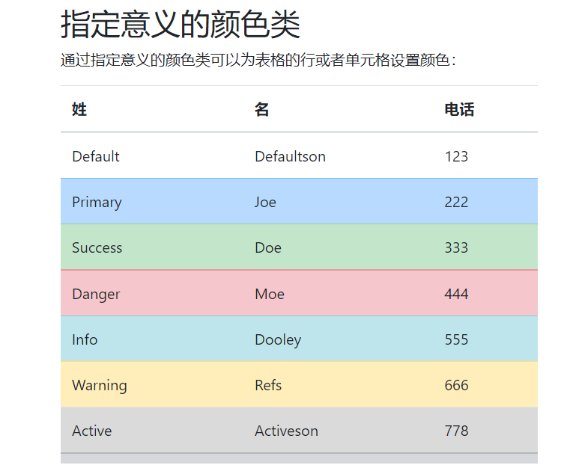

图2-3 指定意义的颜色类的运行效果

任务分析
在网页制作中，通常会用到表格的鼠标指针悬停、隔行变色等效果。Bootstrap中提供了一系列表格布局样式，利用该样式可以帮助开发者快速开发出美观的表格。表格效果实现步骤如下。
(1) 打开Bootstrap代码编辑器，新建一个网页文件。
(2) 设置表格基类.table，表内的样式可以组合使用。
(3) 创建颜色类表格样式，多个样式之间需使用空格隔开。
(4) 通过浏览器打开编辑好的网页文件，查看显示效果。

知识准备

2.2.1 表格概述
Bootstrap提供了一个清晰的创建表格的布局。表2-3和表2-4列出了Bootstrap支持的一些常用表格元素和表格样式。除此之外，还有一系列的表格状态类，如设置<tr>、<td>或<th>元素的样式时，使用.table-*类来实现，“*”的可选值包括success、active、primary、secondary、danger、warning、info、light、dark等，同时状态类也适用于.table-dark反转色调。
在使用响应式表格.table-responsive样式类时，如果在屏幕较小的设备上显示，会创建水平滚动条。此时，可以使用.table-responsive{-sm|-md|-lg|-xl}类来使表格在某些特定的情况下变成水平滚动的设计。这样做的好处在于，响应式表格只在当前表格中创建滚动条，而不会影响整体页面的效果。

表2-3 表格元素
标 签 | 描 述
<table> | 为表格添加基础样式
<thead> | 表格标题行的容器元素(<tr>)，用来标识表格列
<tbody> | 表格主体中的表格行的容器元素(<tr>)
<tr> | 一组出现在单行上的表格单元格的容器元素(<td> 或 <th>)
<td> | 默认的表格单元格
<th> | 特殊的表格单元格，用来标识列或行(取决于范围和位置)。必须在 <thead> 内使用
<caption> | 关于表格存储内容的描述或总结

表2-4 表格样式类
类 | 描 述
.table | 为任意<table>添加基本样式(只有横向分隔线)
.table-striped | 在<tbody>内添加斑马线形式的条纹(IE8浏览器不支持)
.table-bordered | 为所有表格的单元格添加边框
.table-hover | 在<tbody>内的任一行启用鼠标悬停状态
.table-condensed | 让表格更加紧凑
.table-dark | 设置颜色反转对比效果
.table-sm | 紧凑型表格
.table-responsive | 响应式表格

2.2.2 表格种类

1. 基本的表格
如果想要一个只带有内边距(padding)和水平分隔线的基本表格，就为表格添加.table类，如下实例所示。
【例2-2】实现基本表格。代码如下：

<table class="table">
<caption>基本的表格布局</caption>
<thead>
<tr>
<th>名称</th>
<th>城市</th>
</tr>
</thead>
<tbody>
<tr>
<td>Tanmay</td>
<td>Bangalore</td>
</tr>
<tr>
<td>Sachin</td>
<td>Mumbai</td>
</tr>
</tbody>
</table>

2. 可选的表格类
除了基本的表格标签和.table类，还有一些用来为标签定义样式的类。
条纹表格：通过添加.table-striped类，可以在<tbody>内的行上设置条纹。
边框表格：通过添加.table-bordered类，可以为表格的所有单元格添加边框。
悬停表格：通过添加.table-hover类，实现当鼠标指针悬停在任一行上时该行出现浅灰色背景的效果。
精简表格：通过添加.table-condensed类，缩小行内边距(padding)，可以让表看起来更紧凑。
响应式表格：通过把任意的.table类包在.table-responsive类内，可以让表格水平滚动以适应小型设备(屏幕宽度小于768px)。当在屏幕宽度大于768px的大型设备上查看时，将看不到任何的差别。

任务实现
Bootstrap 支持的除一些常用表格元素和表格样式之外，还有一系列的表格状态类，如设置<tr>、<td>或<th>元素样式，使用.table-*类来实现。颜色类表格的实现代码如下：

<h2>指定意义的颜色类</h2>
<p>通过指定意义的颜色类可以为表格的行或者单元格设置颜色：</p>
<table class="table">
<thead>
<tr>
<th>姓</th>
<th>名</th>
<th>电话</th>
</tr>
</thead>
<tbody>
<tr>
<td>Default</td>
<td>Defaultson</td>
<td>123</td>
</tr>
<tr class="table-primary">
<td>Primary</td>
<td>Joe</td>
<td>222</td>
</tr>
<tr class="table-success">
<td>Success</td>
<td>Doe</td>
<td>333</td>
</tr>
<tr class="table-danger">
<td>Danger</td>
<td>Moe</td>
<td>444</td>
</tr>
<tr class="table-info">
<td>Info</td>
<td>Dooley</td>
<td>555</td>
</tr>
<tr class="table-warning">
<td>Warning</td>
<td>Refs</td>
<td>666</td>
</tr>
<tr class="table-active">
<td>Active</td>
<td>Activeson</td>
<td>778</td>
</tr>
<tr class="table-secondary">
<td>Secondary</td>
<td>Secondson</td>
<td>888</td>
</tr>
<tr class="table-light">
<td>Light</td>
<td>Angie</td>
<td>999</td>
</tr>
<tr class="table-dark text-dark">
<td>Dark</td>
<td>Bo</td>
<td>000</td>
</tr>
</tbody>
</table>

任务2.3 Bootstrap 表单

任务描述
本任务将学习如何使用Bootstrap中一些简单的HTML标签和扩展的类，创建不同样式的表单。任务运行效果如图2-4所示。
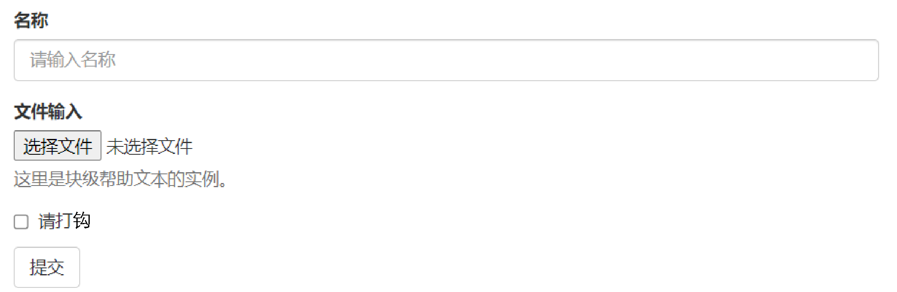

图2-4 表单的显示效果

任务分析
Bootstrap 提供了垂直表单(默认)、内联表单、水平表单等类型的表单布局。用户可以在其中输入必要的表单数据。Bootstrap中实现表单效果的步骤如下。
(1) 打开Bootstrap编辑器，新建一个网页文件。
(2) 导入Bootstrap样式包。
(3) 进行<form>、<button>和<input>等元素样式类的设计。
(4) 通过浏览器打开编辑好的网页文件，查看显示效果。

知识准备

2.3.1 表单
表单是用来与用户进行交流的一个网页控件，好的表单设计能够让网页与用户有更好的交互。表单中常见的元素主要包括：文本输入框、下拉列表框、单选按钮、复选框、文本框和按钮等。其中每个元素所起的作用都不一样，而且不同的浏览器对表单中元素渲染的风格也各有不同。同样，表单也是Bootstrap框架的核心内容。在前端页面开发的过程中，表单是页面结构中重要的组成部分。表单主要包括<form>、<button>和<input>等元素，通过在<form>元素中定义<input>和<button>等元素来实现表单页面结构。

2.3.2 表单的类型

1. 垂直表单
基本的表单结构是垂直表单，它是 Bootstrap 自带的，个别的表单控件自动接收一些全局样式。下面列出创建基本表单的步骤。
(1) 向父 <form> 元素添加 role="form"。
(2) 把标签和控件放在一个带有.form-group类的<div>中。
(3) 向所有的文本元素<input>、<textarea>和<select>添加class ="form-control"。
Bootstrap提供了对所有原生HTML 5的<input>元素类型的支持，包括text、password、datetime、datetime-local、date、month、time、week、number、email、url、search、tel和color。适当的类型声明是必需的，这样能让<input>元素获得完整的样式。

2. 内联表单
如果需要创建一个表单，它的所有元素是内联的、向左对齐的，标签是并排显示的，则需向<form>标签添加.form-inline类。默认情况下，Bootstrap 中的 <input>、<select> 和 <textarea>的宽度为父元素宽度的100%。在使用内联表单时，需要在表单控件上设置一个宽度。

3. 水平表单
水平表单与其他表单不仅标记的数量不同，而且表单的呈现形式也不同。如果需要创建一个水平布局的表单，则按下面的步骤进行。
(1) 向父<form>元素添加.form-horizontal类。
(2) 把标签和控件放在一个带有.form-group类的<div>中。
(3) 向标签添加.control-label类。

任务实现
Bootstrap 支持最常见的表单控件，主要有<input>、<textarea>、<checkbox>、<radio>和<select>。最常见的表单文本字段是输入框<input>。表单的实现代码如下：

<form role="form">
<!-- 表单 -->
<div class="form-group">
<!-- 标签 -->
<label for="name">名称</label>
<!--文本框 -->
<input type="text" class="form-control" id="name" placeholder="请输入名称">
</div>
<div class="form-group">
<label for="inputfile">文件输入</label>
<input type="file" id="inputfile">
<p class="help-block">这里是块级帮助文本的实例。</p>
</div>
<div class="checkbox">
<label>
<!-- 复选框 -->
<input type="checkbox">请勾选
</label>
</div>
<!-- 按钮 -->
<button type="submit" class="btn btn-default">提交</button>
</form>

任务2.4 Bootstrap 按钮

任务描述
Bootstrap提供了不同样式的按钮，其显示效果如图2-5所示。
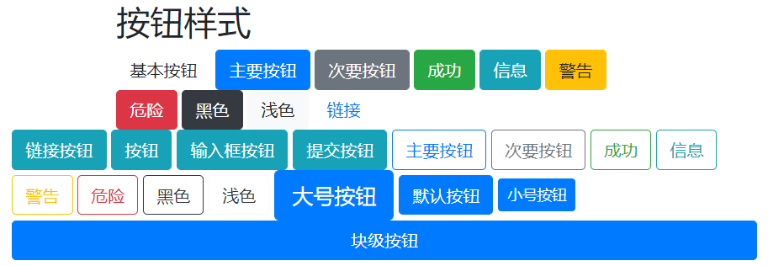

图2-5 各种按钮的显示效果

任务分析
Bootstrap中任何带有.btn类的元素都会继承圆角灰色按钮的默认外观。Bootstrap中包含了几个预定义的按钮样式，每个样式都有自己的语义用途，并提供了一些预定义样式类来定义不同风格的按钮。Bootstrap中实现按钮效果的步骤如下。
(1) 打开Bootstrap代码编辑器，新建一个网页文件。
(2) 导入Bootstrap样式包。
(3) 进行按钮样式类的设计。
(4) 通过浏览器打开编辑好的网页文件，查看显示效果。

知识准备

2.4.1 按钮
按钮是页面中常用的控件，当用户单击页面中的按钮后，可以根据不同的按钮设置实现不同的功能。例如，当用户单击登录按钮后，页面会跳转到登录成功的页面。Bootstrap提供了一些预定义样式类来定义按钮的样式，这些样式类也可用于<a>、<button>或<input>元素上，按钮的样式类具体如表2-5所示。它们分别实现不同的按钮样式效果，但是实现方式相同。

表2-5 按钮样式类
类 | 描 述
.btn | 为按钮添加基本样式
.btn-default | 默认/标准按钮
.btn-primary | 原始按钮样式(未被操作)
.btn-success | 表示操作成功后的按钮样式
.btn-info | 该样式可用于要弹出信息的按钮
.btn-warning | 表示需要谨慎操作的按钮
.btn-danger | 表示一个危险动作的按钮
.btn-link | 让按钮看起来像是链接(仍然保留按钮行为)
.btn-lg | 制作一个大按钮
.btn-sm | 制作一个小按钮
.btn-xs | 制作一个超小按钮
.btn-block | 块级按钮(拉伸至父元素100%的宽度)
.active | 按钮被点击
.disabled | 禁用按钮

需要注意的是，在设置按钮的样式时，如果按钮中的文本内容超出了按钮的宽度，默认情况下，按钮中的内容会自动换行排列，如果不希望按钮中的文本换行，可以为按钮添加.text-nowrap类。

2.4.2 按钮组
在前面讲解的内容中，介绍了单个按钮的实现方式，但这不足以构建包含多个按钮的页面结构。为了实现包含多个按钮的页面结构，Bootstrap提供了按钮组的功能，按钮组就是将多个按钮放在一个类名为btn-group的父元素中。表2-6总结了 Bootstrap 提供的用于构建按钮组的一些重要的类。

表2-6 用于构建按钮组的类
类 | 描 述 | 代码示例
.btn-group | 该类用于形成基本的按钮组。在类名为btn-group的父元素中放置一系列带有.btn类的按钮 | <div class="btn-group">  ...  </div>
.btn-toolbar | 该类用于把几组<div class="btn- group">结合到一个<div class= "btn-toolbar">中，一般可获得更复杂的组件 | <div class="btn-toolbar" role="toolbar">  <div class="btn-group">...</div>  <div class="btn-group">...</div>  </div>
续表
类 | 描 述 | 代码示例
.btn-group-lg、  .btn-group-sm、  .btn-group-xs | 这些类可应用于整个按钮组的大小调整，而不需要对每个按钮进行大小调整 | <div class="btn-group btn-group-lg">...</div>  <div class="btn-group btn-group-sm">...</div>  <div class="btn-group btn-group-xs">...</div>
.btn-group-  vertical | 该类可以使一组按钮垂直堆叠显示，而不是水平堆叠显示 | <div class="btn-group-vertical">  ...  </div>

注意
表2-6中，“...”表示此处省略网页脚本代码。

任务实现
通过设置不同的样式类实现各种按钮效果，具体实现代码如下：

<!DOCTYPE html>
<html>
<head>
<title>Bootstrap 实例</title>
<meta charset="utf-8">
<meta name="viewport" content="width=device-width, initial-scale=1">
<link rel="stylesheet" href="https://cdn.staticfile.org/twitter-bootstrap/
4.3.1/css/bootstrap.min.css">
<script src="https://cdn.staticfile.org/jquery/3.2.1/jquery.min.js"></script>
<script src="https://cdn.staticfile.org/popper.js/1.15.0/umd/popper.min.js">
</script>
<script src="https://cdn.staticfile.org/twitter-bootstrap/4.3.1/js/
bootstrap.min.js"></script>
</head>
<body>
<div class="container">
<h2>按钮样式</h2>
<button type="button" class="btn">基本按钮</button>
<button type="button" class="btn btn-primary">主要按钮</button>
<button type="button" class="btn btn-secondary">次要按钮</button>
<button type="button" class="btn btn-success">成功</button>
<button type="button" class="btn btn-info">信息</button>
<button type="button" class="btn btn-warning">警告</button>
<button type="button" class="btn btn-danger">危险</button>
<button type="button" class="btn btn-dark">黑色</button>
<button type="button" class="btn btn-light">浅色</button>
<button type="button" class="btn btn-link">链接</button>
</div>
<a href="#" class="btn btn-info" role="button">链接按钮</a>
<button type="button" class="btn btn-info">按钮</button>
<input type="button" class="btn btn-info" value="输入框按钮">
<input type="submit" class="btn btn-info" value="提交按钮">
<button type="button" class="btn btn-outline-primary">主要按钮</button>
<button type="button" class="btn btn-outline-secondary">次要按钮</button>
<button type="button" class="btn btn-outline-success">成功</button>
<button type="button" class="btn btn-outline-info">信息</button>
<button type="button" class="btn btn-outline-warning">警告</button>
<button type="button" class="btn btn-outline-danger">危险</button>
<button type="button" class="btn btn-outline-dark">黑色</button>
<button type="button" class="btn btn-outline-light text-dark">浅色</button>
<button type="button" class="btn btn-primary btn-lg">大号按钮</button>
<button type="button" class="btn btn-primary">默认按钮</button>
<button type="button" class="btn btn-primary btn-sm">小号按钮</button>
<button type="button" class="btn btn-primary btn-block">块级按钮</button>
</body>
</html>

任务2.5 Bootstrap 图片

任务描述
本任务将学习如何在Bootstrap中处理图片。运行效果如图2-6所示。
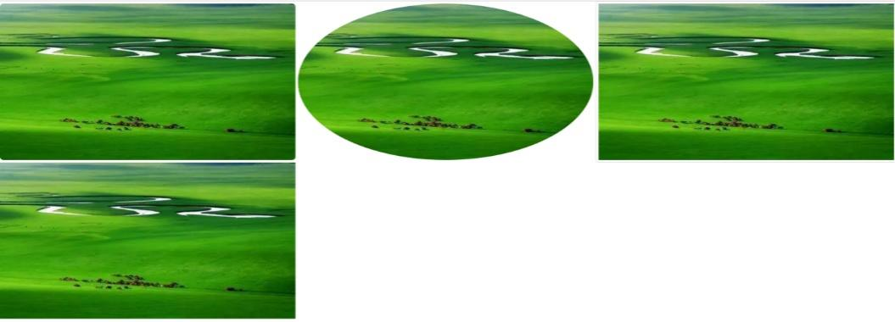

图2-6 基本图形的显示效果

任务分析
在本任务中，我们将学习Bootstrap 对图片处理的支持。Bootstrap 提供了对图片应用简单样式的类，分别是.img-rounded、.img-circle、.img-thumbnail、.img-responsive。实现步骤如下。
(1) 打开Bootstrap编辑器，新建一个网页文件。
(2) 导入Bootstrap样式包。
(3) 加载图片，并对其进行样式类的设计。
(4) 通过浏览器打开编辑好的网页文件，查看显示效果。

知识准备

2.5.1 图片
由于BootStrap为图片添加了轻量级的无干扰样式和响应式行为，因此在网页设计中引用图片可以更加方便且不会轻易影响其他元素。在网页制作中，通常会使用浮动来设置元素在页面中的显示位置。当然，Bootstrap中也提供了一系列的样式类来设置图片或文字的显示位置，如使用.float-left设置元素左浮动、使用.float-right设置元素右浮动、使用.clearfix清除浮动等。在Bootstrap中可以给图片添加两个公用的类.mx-auto和.d-block来实现图片的居中显示。除此之外，考虑到图片本身是内联元素，因此可以给图片包裹一层容器，并给该容器设置.text-center样式类来实现居中效果。

2.5.2 图片类型
在前端开发中，如制作商品展示图、轮播图效果时，经常会用到图片元素。Bootstrap框架中提供了几种图像的样式风格，只需要在<img>标签上添加对应的类，即可实现不同的风格。
Bootstrap 提供的可对图片应用简单样式的类如下。
.img-rounded：为图片添加圆角。
.img-circle：将整个图片变成圆形。
.img-thumbnail：增加内边距和添加一个灰色的边框。
.img-responsive：让图片支持响应式设计，将 max-width: 100%和 height: auto样式应用在图片上。
.img-fluid：设置响应式图片，主要应用于响应式设计中。
.rounded类可以给元素设置圆角边框，另外也可以使用.rounded-*来给元素的不同方位添加圆角，其中“*”取值为top、right、bottom、left，表示上、右、下、左方位。除此之外，还可以使用.rounded-0去掉圆角样式，使用.rounded-sm和.rounded-lg设置圆角半径大小。.rounded-circle样式类用来设置元素形状，如果元素是正方形，那么使用该类之后元素将变为正圆形，否则为椭圆形。
需要注意的是，因为.rounded样式类和.rounded-circle样式类需要用到border-radius属性，而border-radius属性是基于CSS 3的圆角样式来实现的，所以在低版本的浏览器中是没有效果的。除此之外，Bootstrap没有提供可以对图片尺寸进行处理的样式，因此在实际使用中，需要通过其他的方式来处理图片尺寸，如控制图片的外层容器大小等。
Bootstrap中还提供了一系列的辅助样式类，如使用.border基类设置边框、使用.bg基类设置背景颜色等，表2-7列出了常用的辅助样式类。

表2-7 常用辅助样式
类 | 描 述
.border-0 | 删除元素四周的边框
.border-*-0 | 删除元素的某一侧边框，其中“*”的取值为top、right、bottom、left，分别表示上、右、下、左方位
续表
类 | 描 述
.border-* |  | 设置边框颜色，其中“*”的取值为primary、secondary、success、danger、warning、info、light、dark、white
.bg-* |  | 设置背景颜色，其中“*”的取值为primary、secondary、success、danger、warning、info、light、dark、white、transparent(透明背景色)

任务实现
导入我国草原图片，对图片进行简单样式的设置，实现代码如下：

<!DOCTYPE html>
<html>
<head>
<meta charset="utf-8">
<title>Bootstrap 实例 - 图像</title>
<link rel="stylesheet" href="https://cdn.staticfile.org/twitter-bootstrap/
3.3.7/css/bootstrap.min.css">
<script src="https://cdn.staticfile.org/jquery/2.1.1/jquery.min.js"></script>
<script src="https://cdn.staticfile.org/twitter-bootstrap/3.3.7/js/
bootstrap.min.js"></script>
</head>
<body>
<img src="sucai.jpg" class="img-rounded">
<img src="sucai.jpg" class="img-circle">
<img src="sucai.jpg" class="img-thumbnail">
<img src="sucai.jpg" class="img-responsive" alt="提示信息">
</body>
</html>

本 章 小 结
为了让利用Bootstrap框架开发的网站对移动设备友好，支持移动设备适当的绘制和触屏缩放功能，Bootstrap使用了一些HTML 5元素和CSS属性。读者应掌握本章重点讲解的Bootstrap排版、Bootstrap表格、Bootstrap表单、Bootstrap按钮、Bootstrap图片和Bootstrap辅助类设计技术及常用布局样式，以实现优雅美观的页面布局效果。

自 测 题

一、单选题
1. 关于Bootstrap提供的<h1>～<h6>标题，下列说法错误的是( )。
A. 从一级标题到六级标题，数字越大代表标题级别越小
B. 从一级标题到六级标题，数字越小，文本字号越小
C. 元素的样式会因浏览器的不同而发生变化
D. 元素在不同的浏览器中显示的效果相同
2. 下列选项中，关于文本颜色说法错误的是( )。
A. .text-success：成功文本颜色 B. .text-light：浅灰色文本
C. .text-danger：危险提示文本颜色 D. 以上全部正确
3. 下列选项中，关于文本格式说法错误的是( )。
A. .text-justify：实现两端对齐文本效果
B. .text-lowercase：设置英文大写
C. .text-nowrap：段落中超出屏幕部分不换行
D. .text-capitalize：设置每个单词首字母大写
4. 下列选项中，关于图文样式说法错误的是( )。
A. .rounded-left-0：去掉元素上方位的圆角
B. .rounded-circle：给元素设置圆角边框
C. .rounded-bottom-0：去掉元素下方位的圆角
D. .rounded-0：去掉元素圆角

二、判断题
1. Bootstrap中定义.h1类可以让非标题元素实现标题效果。 ( )
2. <del>和<u>都可以实现文本删除效果。 ( )
3. .text-white和.text-muted类不支持链接样式。 ( )
4. 列表中如果内容比较多时可以使用.text-truncate类省略溢出部分，并使用省略号“…”来代替溢出部分。 ( )
5. 给<img>图片添加.img-fluid类，能够实现响应式效果。 ( )

三、实训题
设置副标题样式。
需求说明：
在学习了标题元素的基本使用方法后，在Web开发中，我们常常会遇到一个标题后面紧跟着一行小字号的副标题的形式，在Bootstrap中使用<small>标签来实现副标题效果，通常与.text-muted样式类一起使用。请实现如图2-7所示的效果。
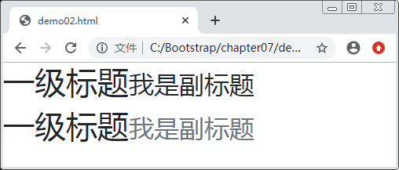

图2-7 副标题样式的显示效果
实训要点：
(1) 掌握Bootstrap排版知识。
(2) 使用<small>标签实现副标题效果。
(3) 改变视口，查看效果。

